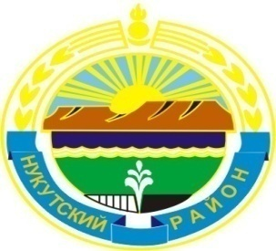

МУНИЦИПАЛЬНОЕ ОБРАЗОВАНИЕ
«НУКУТСКИЙ РАЙОН»

АДМИНИСТРАЦИЯ
МУНИЦИПАЛЬНОГО ОБРАЗОВАНИЯ
«НУКУТСКИЙ РАЙОН»

ПОСТАНОВЛЕНИЕ
01 марта 2019 № 100 п. Новонукутский

Об организации взаимодействия
с ГИС ГМП

В целях организации взаимодействия с Государственной информационной системой о государственных и муниципальных платежах, в соответствии с Федеральным законом от 27 июля 2010 года № 210-ФЗ «Об организации предоставления государственных и муниципальных услуг», руководствуясь статьей 35 Устава муниципального образования «Нукутский район», Администрация

ПОСТАНОВЛЯЕТ:

1. Определить в качестве ответственных лиц, обеспечивающих информационное взаимодействие с Государственной информационной системой о государственных и муниципальных платежах (далее - ГИС ГМП) администраторов начислений муниципального образования «Нукутский район».
2. Управлению экономического развития и труда Администрации муниципального образования «Нукутский район» (Платонова Н.А.) обеспечить методическое сопровождение организации взаимодействия администраторов начислений с ГИС ГМП.
3. Вр.и.о. управляющего делами Администрации муниципального образования «Нукутский район» (Баертуев А.Т.) обеспечить техническое сопровождение организации взаимодействия администраторов начислений с ГИС ГМП.
4. Рекомендовать главам муниципальных образований (сельских поселений) своевременно осуществлять предоставление информации по начислению муниципальных платежей в ГИС ГМП.
5. Организационному отделу Администрации муниципального образования «Нукутский район» (Карпека О.П.) опубликовать настоящее постановление в печатном издании «Официальный курьер» и разместить на официальном сайте муниципального образования «Нукутский район».
- Контроль за исполнением настоящего постановления оставляю за собой.

Мэр С.Г. Гомбоев

